GEOGRAFIA 20.05.2020. kl. 2T
Temat: Świat zwierząt.
Obejrzyj prezentację dotyczącą tematu: https://www.youtube.com/watch?v=gFTqecj_XsU
Lub przeczytaj temat w podręczniku.
Po zapoznaniu się z materiałem powinieneś umieć przyporządkować typowe gatunki fauny do poszczególnych stref krajobrazowych. Rozpoznaj zwierzęta na poniższych zdjęciach i rozwiąż zadania:
- Na podstawie fotografii zaznacz prawidłowe dokończenie zdania. (0–1 p.)
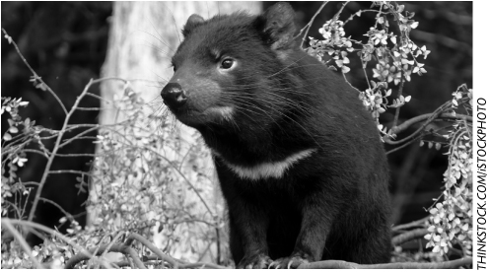

Fotografia przedstawia zwierzę występujące w krainie
a) etiopskiej.
b) nearktycznej.
c) australijskiej.
d) madagaskarskiej.

- Na podstawie fotografii wybierz prawidłowe dokończenie zdania. (0–1 p.)
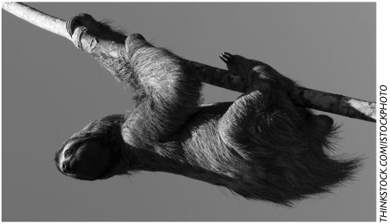

Fotografia przedstawia zwierzę występujące w krainie
a) etiopskiej.
b) nearktycznej.
c) neotropikalnej.
d) madagaskarskiej.

